TRÒ CHƠI MỞ KÉT

**Cse485: 46**

**Tổng quan**

*Website là một trang web chơi game trên nền tảng web, thông qua việc trả lời các câu hỏi từ database, dành cho bất kì đối tượng nào. Game được lấy ý tưởng từ trò chơi trực tuyến “Mở két” trên sóng đài truyền hình.Nó được xây dựng với mục đích giải trí, tạo độ nhanh nhậy và khả năng tư duy tốt cho mỗi người. Đồng thời đó sẽ tìm ra những người xuất sắc để trao các phần quà đặc biệt, ý nghĩa.*

**Chức năng của web**

**Website gồm các chức năng chính sau:**

* **Đối với nhóm người chơi (player):** 
  + Đăng ký tài khoản người chơi (thông tin đăng ký ít nhất là 7 thông tin).
  + Xem giới thiệu, hướng dẫn chơi, điều khoản của trò chơi.
  + Tham gia chơi, xem thành tích trong tuần của mình.
* **Đối với nhóm người dùng quản trị (Admin :**
  + Đăng nhập hệ thống Site quản lý.
  + Upload các câu hỏi cho hệ thống.
  + Xem điểm của các phòng.
  + Update phần thưởng cho mỗi tuần.

**Sơ đồ trang web**

**Đối với người dùng thông thường**

**Đối với quản trị viên**

**( Bổ sung )**

**Cơ sở dữ liệu**

Hệ thống database gồm 4 bảng chính

* Bảng migrations: Dùng để ghi lại lịch sử chạy migrate trong project ( Bảng mặc định của laravel tạo )
* Bảng questions: Dùng để chứa thông tin câu hỏi.
* Bảng users: Lưu trữ thông tin người dùng.
* Bảng rooms: Lưu trữ thông tin các phòng

## Quan hệ các bảng

Id bảng rooms là khóa ngoại của id_room của bảng users.

**Phân tích**

**Phần người dùng**

**Trang chủ**

***Giao diện***

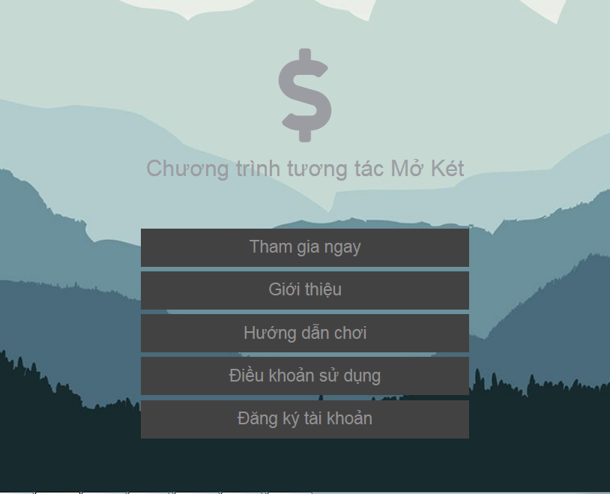

***Phân tích***

Tổng quan

* Liệt kê tất cả các chức năng mà người chơi có thể tương tác:
* Tham gia ngay : Để bắt đầu vào phòng chơi
* Giới thiệu : Người chơi có thể đọc một số thông tin về trò chơi
* Hướng dẫn chơi : Hướng dẫn các bước để người chơi có thể chơi được
* Điều khoản sử dụng : Phổ biến quy chế của trò chơi
* Đăng kí tài khoản : Cho người chơi tạo tài khoản để có thể tham gia trò chơi

**Chơi game**

***Giao diện***

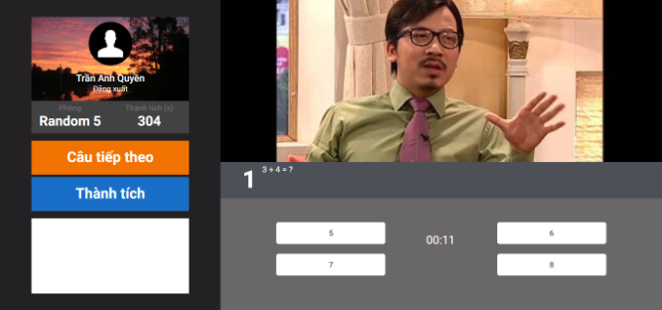

***Phân tích***

Tổng quan

* Cung cấp cái nhìn trực quan gồm:
* Tên tên người chơi
* Tên phòng mà người chơi đang chơi
* Thành tích điểm của tuần hiện tại
* Chuyển sang câu hỏi tiếp theo
* Bảng xếp hạng tuần của các thành viên trong phòng
* Hệ thống câu hỏi và câu trả lời

Dữ liệu :

* Lấy thông tin từ bảng users(U) và bảng question(Q) tương ứng với các thuộc tính:
* U.name
* U.id_room
* U.scores
* Q.content
* Q.answerA
* Q.answerB
* Q.answerC
* Q.answerD
* Q.time
* Q.right_answer
* Với thuộc tính U.id_roomr= rooms.id

**Thành tích**

***Giao diện***

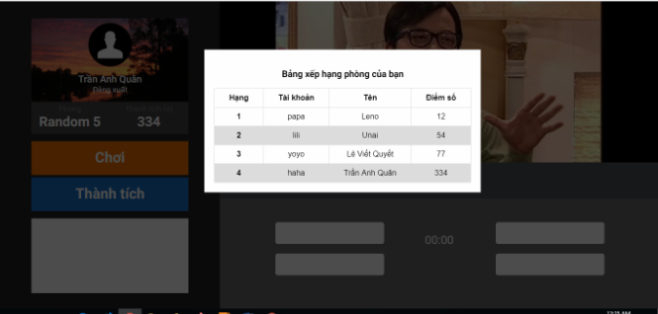

***Phân tích***

Tổng quan

* Cung cấp rank của tất cả các người chơi trong phòng
* Hạng
* Tài khoản
* Tên
* Điểm số

Dữ liệu :

* Lấy thông tin từ bảng users(U) tương ứng với các thuộc tính:
* U.name
* U.user_name
* U.scores

**Đăng kí tài khoản**

***Giao diện***

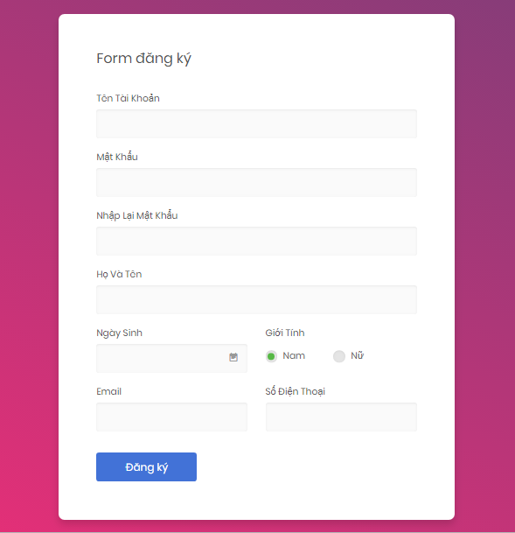

***Phân tích***

Tổng quan

* Cung cấp thông tin ưu cầu của hệ thống đối với người chơi gồm:
* Tên tài khoản
* Mật khẩu
* Họ và tên
* Ngày sinh
* Giới tính
* Email
* Số điện thoại

**Phần quản trị**

**Upload câu hỏi**

***Giao diện***

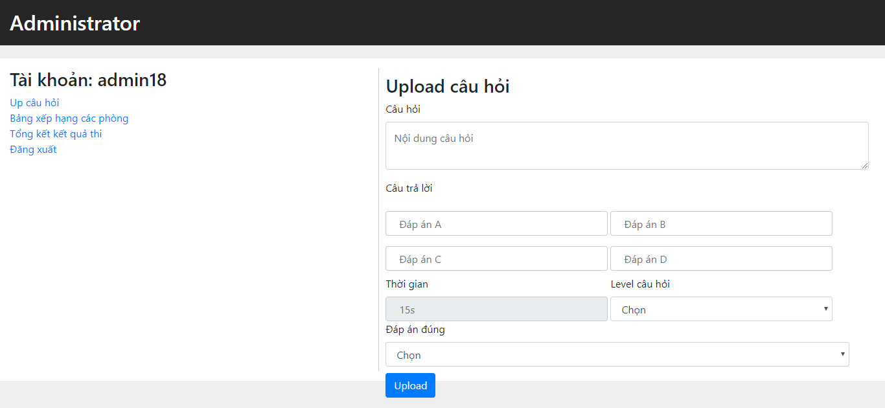

Tổng quan

* Cung cấp môi trường cho admin upload câu hỏi gồm:
* Nội dung câu hỏi
* Nội dung các câu trả lời
* Thời gian
* Mức độ câu hỏi
* Đáp án đúng
* Upload

**Bảng xếp hạng các phòng**

***Giao diện***

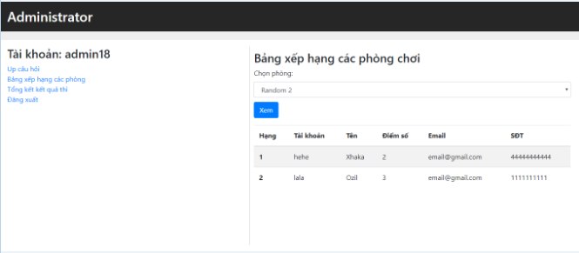

Tổng quan

* Cung cấp thông tin và rank của các thành viên trong mỗi phòng gồm:
* Tên phòng
* Hạng
* Tài khoản
* Tên
* Điểm số
* Email
* SĐT

Dữ liệu :

* Lấy thông tin từ bảng users(U) tương ứng với các thuộc tính:
* U.name
* U.id_room
* U.scores
* U.user_name
* U.id_room
* U.email
* U.phone

**Bảng xếp hạng các phòng**

***Giao diện***

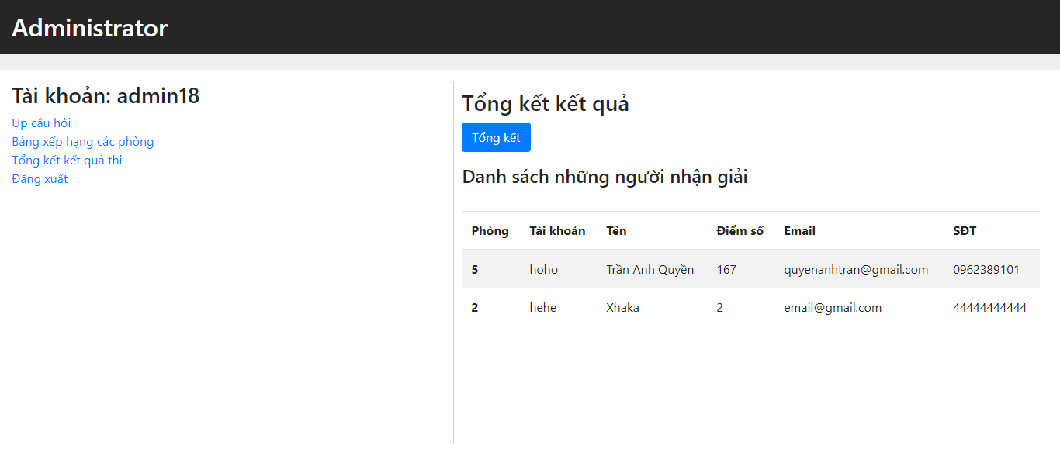

Tổng quan

* Lấy thông tin từ bảng users(U) tương ứng với các thuộc tính:
* U.name
* U.id_room
* U.scores
* U.user_name
* U.id_room
* U.email
* U.phone

**Update phần thưởng cho tuần**

***Giao diện***

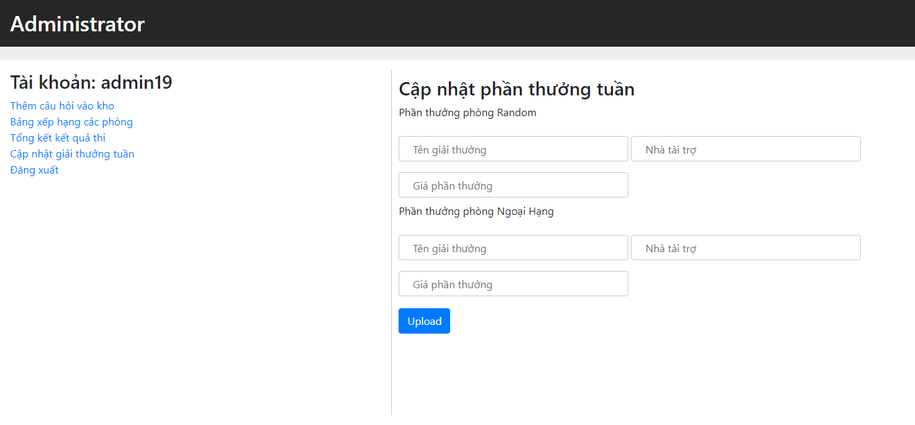

**Tài liệu tham khảo**

1. [*https://laravel.com/docs/5.7*](https://laravel.com/docs/5.7)
2. [*https://www.w3schools.com/*](https://www.w3schools.com/)
3. [*https://freetuts.net/*](https://freetuts.net/)
4. [*https://stackoverflow.com/*](https://stackoverflow.com/)
5. *https://www.google.com*